Ілюстративні метеріали
до проекту міського бюджету м. Чернігова на 2018 рік

Дохідна частина бюджету

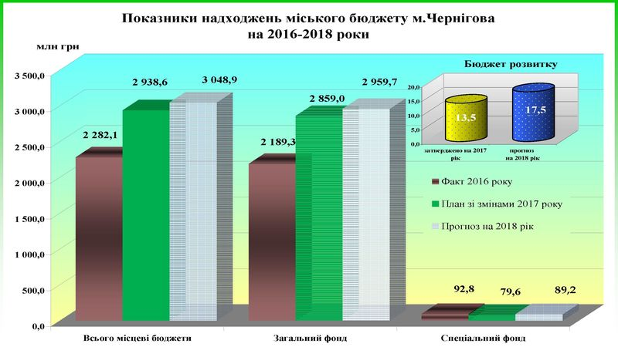

Загальний обсяг доходів міського бюджету Чернігова на 2018 рік з урахуванням міжбюджетних трансфертів прогнозується в обсязі 3 048,8 млн грн, що на 3,8 відсотка більше уточненого річного планового показника 2017 року, у тому числі:
− за загальним фондом – 2 959,7 млн грн(приріст у 3,5%),
− за спеціальним фондом – 89,2 млн грн(приріст у 12,1%).

У загальному обсязі враховано офіційні трансферти у сумі 1 523,2 млн гривень.
У 2018 році планується отримати 1 525,6 млн грн власних доходів, що на 12,2 %більше річного планового показника 2017 року з урахуванням змін, у тому числі, доходи загального фонду – 1 436,4 млн грн або на 11,0 % більше уточненого річного планового показника 2017 року,доходи спеціального фонду– 89,2 млн грн (або на 36,2 % більше уточненого річного планового показника 2017 року), з них бюджет розвитку – 17,55 млн грн або у 1,2 рази більше, ніж очікується мобілізувати у 2017 році.

Видаткова частина

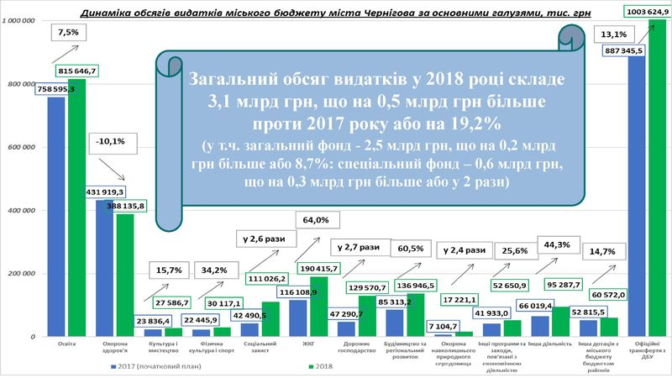

Загальний обсяг видатків та кредитування міського бюджету міста на 2018 рік з урахуванням міжбюджетних трансфертів прогнозується в обсязі 3,1 млдр грн, що на 19,2 % більше порівняно з початковим планом на 2017 рік, у тому числі:
− за загальним фондом – 2,5 млдр грн (+8,7%),
− за спеціальним фондом – 0,6 млдр гривень (+2 рази).
Проектом міського бюджету на 2018 рік також передбачено підвищення мінімальної заробітної плати та встановлення її у розмірі з 1 січня 2018 року – 3 723 гривень на місяць. Обсяг ресурсу міського бюджету для виплати заробітної плати з нарахуваннями працівникам бюджетних установ, розраховувався виходячи з наступних соціальних стандартів - розмірів мінімальної заробітної плати і посадового окладу (тарифної ставки) першого тарифного розряду Єдиної тарифної сітки:
- мінімальна заробітна плата з 1 січня – 3 723 гривень;
- посадовий оклад (тарифна ставка) першого тарифного розряду ЄТС з 1 січня – 1 762 гривень.

На благоустрій міста у 2018 році прогнозується спрямувати 158,9 млн грн, у тому числі:
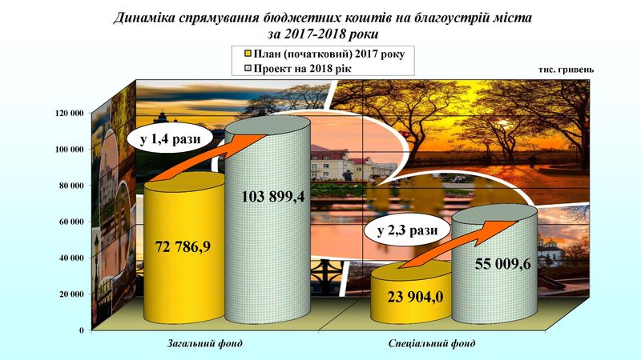
- на поточний ремонт та утримання об’єктів благоустрою міста – 103,9 млн грн, що 1,4 рази більше початкових планових призначень 2017 року;
- на капітальний ремонт об’єктів благоустрою – 54,0 млн грн, що 2,3 рази більше початкових планових призначень 2017 року.
На утримання та розвиток транспортної інфраструктури та дорожнього господарства передбачається спрямувати 129,6 млн гривень. Обсяг видатків порівняно з початковим планом на 2017 рік збільшено у 2,2 рази.
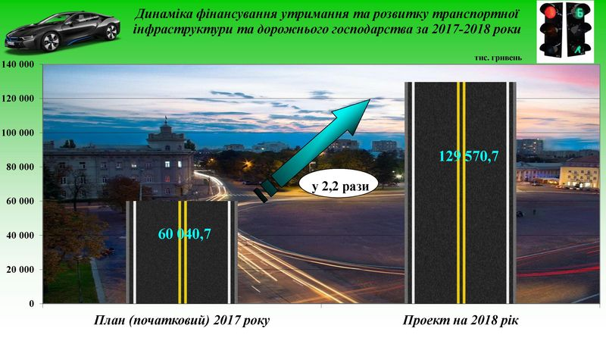

Бюджет розвитку
У проекті міського бюджет на 2018 рік обсяг спеціального фонду (бюджету розвитку) складає 480 421 тис. грн, чим забезпечений ріст до початкового плану 2017 року на 84,7 %.
При визначенні пріоритетних напрямів витрат бюджету розвитку взяті до уваги потреба закладів соціально-культурної сфери (охорона здоров’я, освіта і культура – 124,6 млн грн або 25,9% загального обсягу бюджету розвитку) та необхідність продовження поліпшення стану житлово-комунального (148,9 млн грн, або 31 %), дорожнього господарств міста (122,0 млн грн, або 25,4%), його благоустрій.
Уже другий рік поспіль у проекті міського бюджету на 2018 рік в повному обсязі (52 149,65 тис. грн)передбачено фінансування впровадження енергоефективних заходів в бюджетних установах міста відповідно до Програми підвищення енергоефективності в бюджетних установах міста Чернігова, розрахованої на 2017 – 2027 роки виконання.
На наступний рік у місті Чернігова планується реалізувати 19 проектів, які стали переможцями у 2017 році у рамках виконання Програми реалізації громадського бюджету (бюджету участі) у місті Чернігові на 2016–2020 роки, на загальну суму 9,5 млн грн, що на 3,0 млн грн більше проти 2017 року або 46,2 %.
Також передбачається продовження реалізації інших Програм, зокрема: Міська цільова Програма розвитку освіти м. Чернігова «Освіта в житті нашого міста на 2017 – 2021 роки» (1,5 млн грн), Програма комп’ютеризації закладів та установ освіти міста Чернігова (2,4 млн грн), Програма підвищення енергоефективності в бюджетних установах м. Чернігова на 2017 – 2027 роки (52,1 млн грн), Програма підтримки малого та середнього підприємництва у м. Чернігові на 2017-2020 роки (0,7 млн грн) тощо.
У 2018 році продовжуватиметься реалізація Програми підтримки народжуваності у місті Чернігові на 2017-2022 роки, яка була прийнята у вересні 2017 року (20,0 млн грн).
На надання пільгового довгострокового кредиту громадянам на будівництво (реконструкцію) житла в рамках Програми молодіжного житлового кредитування в місті Чернігові на 2018-2022 роки, затвердженої рішенням міської ради від 26.10.2017 № 24/VII-1, передбачається спрямувати 2,1 млн грн коштів міського бюджету, що у 4 рази більше за показник 2017 року.

